Муниципальное бюджетное общеобразовательное учреждение
средняя общеобразовательная школа «Аннинский Лицей»

«Определение качества и обеспечение качественной сохранности пшеницы на примере ООО «Аннинский элеватор»
Исследовательская работа

Выполнил(а): Мананкова Александра Владимировна,
обучающаяся 10 «А» класса
Руководитель: Бахтеева Елена Анатольевна,
учитель биологии

п.г.т. Анна,
2020 год

Оглавление.
I.Введение…………………………………………………………………………………………3
II. Теоретическая часть………………………………………………………………….........4-10
- Виды и классы зерна пшеницы…………………………………………………………4
- Очистка (сепарация), сушка и хранение пшеницы на примере ООО «Аннинский элеватор»………………………………………………………………………………….5
- Очистка (сепарация) пшеницы………………………………………………………..5-6
- Сушка пшеницы………………………………………………………………………….7
- Температурный контроль, применение активного вентилирования и перемещения пшеницы при хранении……………………………………………………………….7-8
- Борьба с вредителями зерна во время хранения……………………………………8-10
III.Практическая часть………………………………………………………………………11-21
- Исследование №1. Определение качества пшеницы……………………………...11-20
- Исследование №2. Определение сохранности пшеницы………………………..20-21
IV.Общий вывод и заключение……………………………………………………………22-23
V.Список литературы …………………………………………………………………………..24
VI.Приложение №1….……………………………………………………………................25-28
VII. Приложение №2………………………………………………………………………...29-37
VIII.Приложение №3………………………………………………………………………..38-40

Введение.
Пшеница — востребованная злаковая культура, которую выращивают многие страны мира с благоприятными для этого климатическими условиями. Россия не является исключением. Она является одним из важнейших сельскохозяйственных товаров на международных биржах, а государство считает ее стратегическим продуктом.
Существует понятие показателя качества зерна. Показателями качества зерна, общими для всех или нескольких зерновых культур, являются его свежесть (цвет, запах и вкус), влажность, крупность и полновесность, засоренность, зараженность вредителями, насекомыми, стекловидность, содержание цветочных оболочек и др....
Качественная сохранность зерна -это процесс, когда зерно, поступающее на хранение подвергают обработке (очистке, сушке, охлаждению, обеззараживанию и др.), т.е. доводят его по показателей ГОСТа и хранят с соблюдением всех технологических приемов так, что в процессе хранения его качество не ухудшается, в дальнейшем отгружается качественное зерно, соответствующее показателям ГОСТ. Для этого в процессе хранения обязателен постоянный лабораторный контроль зерна.
Цель работы: исследование качества пшеницы и условий его сохранения.
Задачи:
- Изучить источники информации по теме исследования;
- Познакомиться с условием хранения пшеницы на элеваторе;
- Провести контроль качества;
- Сравнить пшеницу, хранящуюся на элеваторе, и на складе;
- Подвести итоги исследования и сделать вывод;
Гипотеза: пшеница на элеваторе более качественна, согласно ГОСТу, чем пшеница со склада.
Предмет: качество, качественная сохранность.
Объект: пшеница.
Методы исследования: сравнение, наблюдение, исследование.
Новизна: в работе рассматриваем определение качества и обеспечение качественной сохранности пшеницы на примере ООО «Аннинский элеватор»
Научность определяется тем, что, на основе анализа литературы и результатов исследования, определяется качественная сохранность пшеницы.
Теоретическая часть.
1.Виды и классы зерна пшеницы.
Пшени́ца (лат. Tríticum) — род травянистых, в основном однолетних, растений семейства Злаки, или Мятликовые(Poaceae), ведущая зерновая культура во многих странах.
Растения пшеницы бывают яровыми или озимыми.
Ни один злак не имеет столько видов и сортов, как пшеница. Каждая страна, кроме общераспространённых сортов пшеницы, имеет и свои местные.
Одним из главных вопросов является определение класса зерна. (1)
Пшеницу разделяют селекционную и, дикую. И дикая, и селекционная пшеница подразделяются по типу на твердую и мягкую. Пшеница мягкая наиболее распространенный вид пшеницы на земном шаре и в нашей стране (более 90% посевов и сборов). Мягкая. Характеризуется высокой концентрацией клейковины и крахмала, легко крошится при помоле. Сохраняет вязкость при добавлении дрожжей, вследствие чего хорошо подходит для выпечки хлеба и пышных кондитерских изделий; Твёрдая. Имеет высокую стекловидность и повышенное содержание белков. Тесто из неё остаётся упругим и хорошо сохраняет форму, поэтому твёрдые сорта используют преимущественно в производстве макаронных изделий. (Приложение №2, рис. 1)
Каждая порода и подвид злаков имеет свои характеристики, химические и физические свойства зерна. Чтобы упорядочить показатели зерновых культур в России разработаны государственные стандарты для каждого типа злака (ГОСТЫ). (2)
Для пшеницы действует ГОСТ 9353-2016, в котором пшеницу в зависимости от качества зерна подразделяют на классы. (Приложение №1, таблица 1,2) (3)
Первые три класса (I, II и III) относятся к ценным сортам пшеницы и их применяют в мукомольной и хлебопекарной промышленности.
Пшеница IV класса, как правило, также является продовольственной (из нее изготавливают крупы и макаронные изделия), но предварительно насыщают более сильными сортами, которые имеют более высокие показатели содержания клейковины и белков.
V класс пшеницы причисляется к фуражному типу и используется в основном при производстве комбинированных кормов, предназначенных для животных и птиц.
- Очистка (сепарация), сушка и хранение пшеницы на примере ООО «Аннинский элеватор».
Зерно пшеницы, поступающее на элеватор, подвергают необходимой обработке (очистке, сушке, охлаждению, обеззараживанию и др.) в сроки, обеспечивающие сохранность его качества. Организация работы с поступающим зерном направлена на своевременное выполнение необходимых операций для доведения зерна до состояния стойкого в хранении.
- Очистка (сепарация) пшеницы.
Очистка зерна от примесей - важнейший этап в обработке зерна, влияющий на качество хранящегося зерна: - улучшающий качество зерна; - повышающий эффективность работы оборудования, включенного в схему процесса после очистки.
Первоочередную очистку при приемке предусматривают для пшеницы, имеющего засоренность выше ограничительных кондиций, подвергающегося самосогреванию, зараженного вредителями хлебных запасов, а также зерна, засоренного примесями, передающими ему несвойственный запах (полынь, чеснок, донник, кориандр и др.).
Выделяют зерновую и сорную примесь. В состав сорной примеси входят минеральная (галька, песок), органическая (стебли) примеси, зерна культурных растений, не относящихся к зерновой примеси, семена дикорастущих растений, зерна основной культуры, поврежденные более чем на 50%, вредная примесь, металлопримеси. К зерновой – относятся зерна основной культуры, поврежденные менее чем на 50%, зерна других культуры растений отнесенных к зерновой по стандарту. Все примеси полностью удалены быть не могут, поэтому на мукомольный завод поступает зерно со строго нормированным содержанием примесей: сорной не более 2%, зерновой не более 5% или 15% в зависимости от класса пшеницы.
Сепарирование – это разделение исходной смеси на составляющие ее компоненты более однородные по признаку делимости.
Основными признаками делимости являются:
- По геометрическим признакам: разделение по ширине происходит на ситах с круглыми отверстиями, причем ось зерна должна быть перпендикулярна поверхности сит. По толщине разделение происходит на ситах с продолговатыми отверстиями. Эти два признака комплексно применяют в сепараторе БИС.
- По длине разделение происходит в триерах: короткие примеси отделяются в куколеотборниках, западая в ячейки, а проходом идет очищенное зерно; длинные – в овсюгоотборниках, где зерна основной культуры западает в ячейки и идет сходом, а примеси идут проходом.
- По форме поперечного сечения разделение происходит на треугольных ситах при выделении трудноотделимых примесей из гречихи.
Для осуществления процесса сепарирования необходимо выполнение 3-х условий: 1 в смеси должны быть отделяемые компоненты; 2 смесь должна разрыхляться; 3 разделенные продукты должны непрерывно выводиться. (4)
Поступившая на Аннинский элеватор пшеница подвергается очистке при помощи высокопроизводительного Универсального воздушно-ситового сепаратора TAS 206 (см. приложение 6). Этот сепаратор обеспечивает высокопроизводительную очистку пшеницы с высочайшей точностью даже с большим количеством примесей. (5)
Если пшеница имеет примеси не отделяемые на воздушно-ситовом сепараторе, то на Аннинском элеваторе есть возможность провести дополнительную очистку при помощи фотосепаратора СапСан. Важнейшим преимуществом фотосепаратора является возможность удаления вредных примесей, опасных для здоровья человека – склероции, спорыньи, семян горчака, плевела, зерен, пораженных фузариозом. Кроме того, фотосепараторы СапСан удаляют колотые, гнилые, высохшие зерна и зерна с признаками обморожения. (6)
Фотосепарация — это относительно новая технология по очистке сыпучих материалов, не так давно появившаяся в России и уже приобретающая большую популярность. В частности, эта технология незаменима для финальной очистки пшеницы. Используются фотосепараторы для окончательной сортировки зерновых культур. С помощью данной технологии зерновые можно сортировать не только по сортам, форме, размерам. Программное обеспечение фотосепаратора позволяет различать зерна по цвету, весу, плотности и даже содержанию клетчатки. Благодаря технологии оптической сортировки зерновых по содержанию клетчатки можно получить продукт с высочайшими хлебопекарскими свойствами! (7)
Таким образом, поступающая на Аннинский элеватор пшеница проходит тщательную очистку, в том числе используя самые современные технологии и оборудование.

- Сушка пшеницы.
Сушку сырой и влажной пшеницы в целях обеспечения его сохранности проводят на шахтных прямоточных и рециркуляционных зерновых сушилках. Зерновые сушилки используют также для оздоровления зерна при повышении температуры или обнаружении зараженности вредителями (в случаях отсутствия или невозможности использования других мер для приведения зерна в стойкое состояние), а также для снижения влажности до требуемых кондиций по специальным заданиям. В Аннинском элеваторе пшеницу сушат на зерносушилке беспрерывно-поточного действия MC 3150 BEM-NG.
Формирование партий влажного и сырого зерна до сушки осуществляют в накопительной емкости, из которой их последовательно по мере накопления направляют на сушилку. Формирование партий зерна для сушки на шахтных сушилках по влажности осуществляют: для пшеницы - до 17%, от 17 до 22% и свыше 22% с интервалом в 6%.
Пшеницу после сушки охлаждают до температуры, не превышающей температуру наружного воздуха более чем на 10°C. При превышении этой температуры зерно дополнительно охлаждают путем вентилирования атмосферным или искусственно охлажденным воздухом.
При наличии зерна, требующего сушки, сушилка работает круглосуточно. При сушке не допускается ухудшение хлебопекарных, продовольственных и кормовых качеств пшеницы.
Постоянный контроль за соблюдением температурных режимов и качеством пшеницы при сушке ведет лаборатория предприятия.
По отбираемым лаборантом через каждые 2 ч пробам зерна до и после сушки определяют температуру пшеницы, запах, цвет, влажность, количество и качество клейковины, зараженность, наличие обрушенных и битых зерен.
При сушке зерна, зараженного вредителями хлебных запасов, с целью обеззараживания руководствуются Инструкцией по борьбе с вредителями хлебных запасов. (8)
- Температурный контроль, применение активного вентилирования и перемещение пшеницы при хранении.
Температурные режимы играют особую роль при хранении зерна, так как температура отражает состояние зерновой насыпи и влияет на интенсивность тепловых и жизненных процессов. Результаты анализов фиксируют в журналах контроля качества и наблюдения и по ним принимают решения по правильному выбору режимов хранения.
Основная задача контроля температуры хранящегося зерна - своевременно обнаружить очаги самосогревания на начальной стадии. В последнее время контроль температуры приобретает все более важное значение по следующим причинам:
- увеличение сроков и объемов хранения зерна;
- уборка и складирование большей части урожая при высоких значениях начальной влажности и температуры;
- повышение потерь зерна при отсутствии средств контроля температуры и обоснованного выбора режимов хранения.
Для контроля за температурой хранения пшеницы на Аннинском элеваторе предусмотрена встроенная в зернохранилища система термометрии.
По результатам контроля температуры, особенно при обнаружении очагов самосогревания, принимают меры по сохранности качества зерна, основными из которых являются перемешивание зерна или охлаждение зерновой насыпи с помощью установок активного вентилирования.
- Борьба с вредителями зерна во время хранения.
В процессе хранения зерно подвергается заражению многими видами насекомых и клещей-вредителей запасов с/х продуктов. Все это значительно снижает массу продуктов и ухудшает их качество. Так, мировые потери хранящихся продуктов только по этой причине составляют от 9 до 50% (в среднем 20%).
Вредители наносят прямой и косвенный ущерб. К прямым потерям относят потери массы, ухудшение ее качества, снижение посевных достоинств, загрязнение экскрементами и т.д. К косвенным – самосогревание зерна, развитие микрофлоры, переноска возбудителей болезней, бактерий и грибов опасных для человека и животных.
Для развития всех насекомые нужны определенные температуры. В целом можно отметить, что при охлаждении запасов до 10°С развитие всех видов насекомых прекращается, температура предохраняющая от клещей 5ºС. По эффективности своего действия эта температура равноценна сушке зерна до влажности 12,5%,
Как профилактические мероприятия положительно влияют следующие факторы:
1. Свет (почти все вредители предпочитают находиться в темноте);
2. Воздух (многие вредители обходятся в зерне минимальным количеством воздуха и не переносят вентилирования);
3. Влажность (сухое зерно намного меньше поражается вредителями, чем влажное);
4. Холод или тепло выше оптимальной температуры их развития сдерживает их рост. (9)
Перечень вредителей зерна (Приложение 1, таблица №3)

Борьба с вредителями зерна в зернохранилищах
Профилактические предусматривают комплекс мероприятий, направленных на недопущение заражения хранимого зерна. В частности, это обеззараживание хранилищ и оборудования перед закладкой зерна на хранение, проверка на зараженность партий зерна в каждой единице транспорта, контроль за использованием незараженного транспорта, брезентов, тары, установки противомоскитных сеток на окнах и вентиляционных каналах, удаление с территории зерноотходов, зерновой пыли, сорняков как мест накопления вредителей, устранение источников для водопоя грызунов и тому подобное.
Ликвидационные мероприятия направлены на уничтожение вредителей зерна в зернохранилищах, которые уже попали в зерно, хранилища, зерноперерабатывающие предприятия, инвентарь и т. п. По особенностям применения их можно разделить на две группы: физико-механические и химические.
Некоторые из физико-механических мер уничтожения не требуют особой подготовки — их могут самостоятельно применять работники предприятий системы хранения. К ним относятся: механические, термические средства уничтожения вредителей и использование разных типов излучений.
Механические мероприятия — это очистка зданий, сооружений, оборудования, тары, территории и т.п. от остатков зерна, пыли, в которых могут содержаться насекомые и клещи. Очистка сепараторов также помогает удалить часть вредителей с зернопродуктов. К механическим мерам относят отлов грызунов с помощью разных ловушек.
Термические меры
предусматривают применение высоких и низких температур. Для этого могут быть использованы зерносушилки, в которых зерно нагревают до 50...55 °С — при этой температуре насекомые и клещи погибают. Однако есть опасность, что одновременно могут происходить нежелательные изменения и в самом зерне. Этот метод совершенно неприемлем для зерна, которое является семенным материалом. Охлаждение и вымораживание также может обеспечить гибель насекомых и клещей.
Опрыскивание обычно используют для отделки зданий, зернохранилищ, территории, транспортных средств. На обеззараживаемый объект распылителем наносят жидкие ядовитые вещества. Аэрозольной обработке обычно подвергают хранилища.
Газация (или фумигация) — основной способ обеззараживания зерна. Для этого метода обычно используют высокотоксичные вещества, поэтому он нуждается во внимательной подготовке. Перед газацией объекты герметизируют, защищают и вывешивают предупредительные плакаты. Саму газацию проводят специально обученные люди.
Фосфин (РН3) получил признание в мире как высокоэффективный фумигант. На большинство насекомых этот фумигант производит эффективное воздействие низких концентраций и при длинной экспозиции, чем в случае короткой экспозиции и высоких концентраций. Препараты изготавливают в виде таблеток и пластин.
Таким образом, стратегия защиты зерновых запасов от вредителей основывается на постоянном изучении особенностей их распространения, развития, размножения и вредности вместе с рекомендациями по комплексной защите зерна на всех этапах, начиная от заготовки, транспортировки и заканчивая длительным периодом его хранения как внутри хранилищ, так и за их пределами. (10)

Практическая часть.
Исследование №1. Определение качества пшеницы.
- Отбор проб пшеницы для определения качества на примере лаборатории ООО «Аннинский элеватор»
Для отбора, формирования проб и выделения навесок в ООО «Аннинский элеватор» применяют следующую аппаратуру:
- пневматические пробоотборники и щупы различных конструкций, исключающие травмирование зерна;
- весы лабораторные с погрешностью взвешивания не более 0,01 г по ГОСТ 24104-88;
- весы с пределом взвешивания до 20 кг по ГОСТ 29329-92;
- ковши вместимостью не менее 200 см;
- делители;
- планки деревянные;
- совки;
- емкости для проб и навесок.
Точечные пробы из автомобилей отбирают пневматическим пробоотборником или вручную щупом.
Из автомобилей с длиной кузова до 3,5 м точечные пробы отбирают в четырех точках, с длиной кузова от 3,5 до 4,5 м - в шести точках с перестановкой автомобиля на шаг отборника и последующим опусканием одной пары норий, с длиной кузова от 4,5 м и более - в восьми точках на расстоянии от 0,5 до 1 м от переднего и заднего бортов и на расстоянии около 0,5 м от боковых бортов.
Пневматическим пробоотборником точечные пробы отбирают по всей глубине насыпи зерна. Ручным щупом точечные пробы отбирают из верхнего и нижнего слоев, касаясь щупом дна.
В автопоездах точечные пробы отбирают из каждого кузова (прицепа).
Общая масса точечных проб при отборе в четырех точках должна быть не менее 1 кг, при отборе в шести точках - не менее 1,5 кг и при отборе в восьми точках - не менее 2 кг.
В тару с пробой зерна, вкладывают этикетку с указанием:
- наименования культуры;
- наименование организации, номера автомобиля;
- массы партии;
- даты отбора пробы;
- массы пробы;
- подписи лица, отобравшего пробу.
При поступлении от одного поставщика в течение суток нескольких однородных по качеству автомобильных партий зерна формируют среднесуточную пробу. (Приложение №3, схема №1)
Выделенную среднюю пробу осматривают в лаборатории, взвешивают, регистрируют и дают ей порядковый номер, который проставляют в карточке для анализа и во всех документах, относящихся к данной пробе.
Из средней пробы выделяют навеску для определения влажности, затем среднюю пробу взвешивают до десятых долей грамма и очищают от крупной сорной примеси.
Из очищенной от крупной сорной примеси средней пробы с помощью делителя выделяют навески для проведения анализов.
Масса навески, выделяемой на делителе, должна быть не менее 25 г.
Проведение лабораторного анализа средней пробы, выделенной из объединенной или среднесуточной пробы, осуществляют по схеме, изображенной на черт.2. (Приложение №3, схема №2)
- Определение влажности
Делаем размол из предварительно подготовленной навески 300гр, берем 20гр, измельченное зерно сразу перенесли в 2 металлические бюксы, массу каждой навески довели до 5.00гр. (Приложение №2, рис. 2). Помещаем в предварительно разогретый шкаф до 130°С. (Приложение №2, рис. 3) Ставим по госту на 40 минут. (Приложение №2, рис. 4). После высушивания бюксы с измельченным зерном извлекли из шкафа, закрыли крышками и охладили в течение примерно 20 мин. Охлажденные бюксы с измельченным зерном взвесили с точностью до второго десятичного знака (получилось 4,4гр. с элеватора; со склада 4,2гр.).
Влажность пшеницы (X) в процентах вычислили по формуле (Приложение №2, рис. 5)
Х = 20 (ту — т2),
где ту — масса навески размолотого зерна или стержней до высушивания, г;
т2 — масса навески размолотого зерна или стержней после высушивания, г.
(Х=20(5-4,4)=12,0% – влажность исследуемого образца с элеватора)
(Х=20(5-4,2)=16,0% – влажность исследуемого образца со склада)
Результаты вычислений записали, (Приложение №2, рис. 6) ,занесли в таблицу №6
- Определение сорной и зерновой примеси
- Определение содержания крупной сорной примеси
Крупной сорной примесью считают компоненты сорной примеси анализируемой культуры, оставшиеся на сите с отверстиями диаметром 6 мм. (Приложение №2, рис. 7)
Среднюю пробу зерна взвешивают с точностью до 1 г до полного просеивания зерна основной культуры.
Допускается просеивание средней пробы проводить частями при диаметре обечайки сита менее 30 см.
Вручную выбирают оставшиеся на сите компоненты крупной сорной примеси (части листьев, стеблей; створки бобов; части колоса и отдельные колоски, из которых извлекают зерно; крупные семена сорных растений; комочки земли; гальку), группируют их по фракциям сорной примеси анализируемой культуры, (Приложение №2, рис. 8), взвешивают фракции с точностью до второго десятичного знака (Приложение №2, рис. 9).
Содержание фракций крупной сорной примеси Хс, %, вычисляют по формуле
Хс=Мкс/М*100
где Мкс - масса фракции крупной сорной примеси культуры, г;
М - масса средней пробы, г.
В исследуемом образце с элеватора крупной сорной примеси нет.Хс=0
В образце со склада обнаружено ≈4% примеси.
- Определение содержания явно выраженных сорной и зерновой примесей.
Из средней пробы зерна, освобожденной от крупной сорной примеси (1), выделили навески массой:50 г – пшеницы
Навески взвешиваем с точностью до первого десятичного знака.
При одновременном проведении определения содержания сорной, зерновой примесей и мелких зерен и крупности навески просеивают на комплекте лабораторных сит, применительно к анализируемой культуре, устанавливая сита в последовательности: поддон; сито для выделения прохода, относимого к сорной примеси; сито для определения мелкого зерна; сита для определения крупности. Комплект сит помещают на деревянную гладкую и ровную поверхность или стекло и просеивают равномерными возвратно-поступательными движениями (по направлению продольной оси продолговатых отверстий сит) без встряхивания.
При просеивании размах колебаний сит должен быть около 10 см, а продолжительность просеивания должна составлять 3 мин для пшеницы при 110-120 движениях в минуту.
Просеивание зерна и семян зернобобовых культур механизированным способом проводят на лабораторном рассеве в соответствии с правилами, изложенными в инструкции по эксплуатации или в паспорте.
Из остатка на каждом сите (сходе) выделяют фракции явно выраженных сорной и зерновой примесей.
В исследуемом образце с элеватора получили 0,02гр. сорной примеси (мелкие частицы минеральной и органической примеси, мелкие семена сорняков), зерна, относящиеся к зерновой примеси: 0,56гр. - битых зерен, 0,06гр. – изъеденных вредителями зерен (если осталось менее половины зерна), 0,97гр. – проросших зерен (проросшие с ростком, вышедшим наружу или утратившие росток).
В исследуемом образце со склада получили 0,3 гр. сорной примеси; 1,6 гр. битых зерен, 0,1г гр. изъеденных вредителями зерен, 10,3 гр. проросших зерен
Выделенные, согласно стандарту на исследуемую культуру, фракции явно выраженных сорной и зерновой примесей взвешивают с точностью до первого десятичного знака при массе фракции 25 г и более и с точностью до второго десятичного знака при массе фракции менее 25 г.
Содержание фракций явно выраженной сорной примеси Хфс и явно выраженной зерновой примеси Хфз, %, вычисляют по формулам:
Хфс=Мфс/М*100
Хфз=Мфз/М*100,
где Мфс - масса фракции явно выраженной сорной примеси, г;
М - масса навески, г.
Вычисления содержания фракций явно выраженных сорной и зерновой примесей проводят до второго десятичного знака.
Таким образом, в исследуемом образце с элеватора нами получено:
Сорная примесь Х_{фс}=0,02/50*100=0,04%,
Зерновая примесь: битые _{Хфз(}битые)=0,56/50*100=1,12%;
изъеденные Х_{фз}(изъеденные)=0,06/50*100=0,12%;
проросшие Хфз(проросшие)=0,97/50*100=1,94%;
В исследуемом образце со склада:
Сорная примесь Х_{фс}=0,3/50*100=0,6%,
Зерновая примесь: битые _{Хфз(}битые)=1,6/50*100=3,2%;
изъеденные Х_{фз}(изъеденные)=0,1/50*100=0,2%;
проросшие Хфз(проросшие)=10,3/50*100=20,6%;
- Определение содержания не явно выраженных испорченных и поврежденных зерен.
Из навески пшеницы массой 50 г (для сорго - 25 г), освобожденной от явно выраженных сорной и зерновой примесей, выделяют навеску массой 10 г и взвешивают ее с точностью до второго десятичного знака. Зерна, вызвавшие сомнения в принадлежности их к здоровому зерну при внешнем осмотре, разрезают поперек.
Разрезанные зерна, в зависимости от степени повреждения зерновки, относят или к испорченным, или к поврежденным зернам в соответствии с характеристикой, приведенной в стандарте на культуру.
Испорченные и поврежденные зерна взвешивают раздельно с точностью до второго десятичного знака.
Содержание испорченных или поврежденных зерен пшеницы Хид, %, вычисляют по формуле
Хид=Мид*100*Мд/10*50=Ми*Мд/5
где Мид - масса испорченных или поврежденных зерен, выделенных из навески массой 10 г, г;
Мд - масса зерна, оставшаяся после выделения из навески массой 50 г явно выраженных сорной и зерновой примесей, г.
В исследуемых образцах испорченных зерен нет.
- Определение содержания вредной примеси.
Из средней пробы, освобожденной от крупной сорной примеси (1), выделяют навески массой 200 г – пшеницы
Навески взвешивают с точностью до первого десятичного знака и разбирают вручную. Обнаруженные компоненты вредной примеси группируют отдельно по видам и взвешивают с точностью до второго десятичного знака.
Содержание каждого вида вредной примеси Хв, %, вычисляют по формуле
Хв=Мв*100/Мз
где Мв - масса выделенного вида вредной примеси, г;
Мз - масса навески, г.
Вычисление вредной примеси проводят до второго десятичного знака без последующего округления результата.
В исследуемых образцах вредной примеси нет.
- Аналогичным образом определяют содержание особо учитываемой примеси: головневые зерна, семена дольника, гальку.
В исследуемых образцах особо учитываемой примеси нет.
- Определение общего содержания зерновой примеси.
Общее содержание зерновой примеси Хз, %, вычисляют как сумму результатов определения всех фракций явно выраженной зерновой примеси и фракции поврежденных зерен, выделенной из навески, установленной стандартом для определения не явно выраженных испорченных и поврежденных зерен.
Полученные результаты определения содержания сорной и зерновой примесей для проставления в документах о качестве зерна округляют. Контрольное определение содержания сорной и зерновой примесей проводят тем же методом, что и первоначальное определение.
Итоги определения сорной и зерновой примеси в исследуемом образце с элеватора:
Сорная примесь – 0,04%;
Зерновая примесь = 1,12+0,12+1,94=3,18%;
Итоги определения сорной и зерновой примеси в исследуемом образце со склада:
Сорная примесь – 0,6%;
Зерновая примесь = 3,2+0,2+20,6=24%
Результаты определения примесей пшеницы вносят в таблицу №6.
- Определение клейковины и ИДК
Клейковина зерна: Комплекс белковых веществ зерна, способных при набухании в воде образовывать связную эластичную массу.
Размололи зерно на лабораторной мельнице. Взвесили 25 г с точностью до 0.1г для определения качества клейковины. (Приложение №2, рис. 10) В размол добавляем 14мл воды и отправляем в тестомесильную машину у1-етк. (Приложение №2, рис. 11) Провели замес до полной остановки тестомесильной машины. По окончании замеса из извлекли тесто, сформованное в виде цилиндра, накрыли чашкой и оставили на отлёжку на 20 минут. (Приложение №2, рис. 12) По истечении времени отлежки теста провели отмывание клейковины под слабой струей воды над ситом из шелковой ткани. (Приложение №2, рис. 13) Сначала отмывание проводили осторожно, разминая тесто пальцами, чтобы вместе с крахмалом и отрубянистыми частицами не терялись кусочки клейковины. Когда большая часть крахмала и отрубянистых частиц удалена, начали проводить отмывание более энергично - между ладонями. Оторвавшиеся кусочки клейковины тщательно собирали с сита и присоединяли к общей массе клейковины. Отмывание ведут до полного удаления отрубянистых частиц и крахмала. Допускается наличие отдельных вкраплений отрубянистых частиц в слабой клейковине. (Приложение №2, рис. 14).
Отмытую клейковину отжали и подсушили прессованием между ладонями, вытирая их сухим полотенцем. При этом кусок клейковины несколько раз выворачивали и снова отжимали между ладонями, пока она не начнет слегка прилипать к рукам. Подсушивали в течение 3-5 мин (Приложение №2, рис. 15). Для определения качества из окончательно отмытой, отжатой и взвешенной клейковины выделили и взвесили анализируемую пробу массой 4,0 г с точностью до 0,01 г. (Приложение №2, рис. 16). Выделенную массу сырой клейковины сформировали в виде шарика. Для этого пробу клейковины обмяли три-четыре раза пальцами, придавая ей шарообразную форму с гладкой, без разрывов, трещин и пузырьков воздуха поверхностью и хорошо скрепленным основанием.
Шарик клейковины поместили для отлежки в емкость, заполненную водой с температурой на уровне 18 °С - 20 °С. Продолжительность отлежки клейковины перед определением качества составляет 15 мин. (Приложение №2, рис. 17).
После отлежки шарик клейковины вынули из ёмкости и поместили основанием строго в центр столика прибора типа ИДК и провели измерение (Приложение №2, рис. 18).
Результаты измерения упругоэластичных свойств клейковины выражают в условных единицах прибора ИДК (ед. ИДК). Снятие показаний с индикаторного табло прибора осуществляют с точностью до 0,1 ед. ИДК (Приложение №2, рис. 19)
Получили результат:
Пшеница со склада: 105,8 ед. ИДК
Пшеница с элеватора: 52,8 ед. ИДК
В зависимости от результата измерения клейковину относят к соответствующей группе качества (Приложение №1, таблица №4).
Результаты определения клейковины пшеницы вносят в таблицу №6.
- Определение натуры пшеницы
Натура – это масса 1 л зерна, выраженная в граммах. Натуру определяют в литровой пурке с падающим грузом.
Чем выше натура зерна, тем больше в нем содержится полезных веществ. Натура дает представление о выполненности зерна, что имеет большое технологическое значение.
Перед определением натуры зерно очищают от крупных примесей, просеивая его на сите с диаметром отверстий 6 мм, и тщательно перемешивают. При невыполнении этих правил искажается действительное значение натуры.
Перед определением натуры зерна необходимо определить его влажность (смотри определение влажности).
Ящик, на котором устанавливаем отдельные части пурки, помещаем на горизонтально установленном столе.
К коромыслу весов с правой стороны подвешиваем мерку, с опущенным в нее падающим грузом, с левой − чашку для гирь и проверяем, уравновешивают ли они друг друга. При отсутствии равновесия пурка признается не пригодной для работы.
Падающий груз вынимаем из мерки и устанавливаем мерку в специальном гнезде на крышке ящика. В щель мерки вставляем нож, на который кладем падающий груз, затем на мерку надеваем наполнитель.
Зерно насыпаем в цилиндр из ковша ровной струей, без толчков, до черты внутри цилиндра, указывающей вместимость наполнителя. Если в цилиндре указанной черты не имеется, то зерно насыпаем в цилиндр не до самого верха, а так, чтобы между поверхностью зерна и верхним краем цилиндра остался промежуток в 1 см.
Цилиндр закрываем воронкой, ставим на наполнитель воронкой вниз и после высыпания зерна в наполнитель цилиндр с воронкой снимаем.
Нож быстро, без сотрясения прибора, вынимаем из щели и после того, как груз и зерно упадут в мерку, нож вновь с теми же предосторожностями вставляем в щель. Отдельные зерна, которые в конце движения ножа попадут между лезвием ножа и краями щели, перерезаем ножом.
Мерку вместе с наполнителем снимаем с гнезда, опрокидываем, придерживая нож и наполнитель, и высыпаем оставшийся на ноже излишек зерна. Наполнитель снимаем, удаляем задержавшиеся на ноже зерна и вынимаем нож из щели (Приложение №2, рис. 20)
Мерку с зерном взвешиваем на весах и устанавливаем натуру (Приложение №2, рис. 21).
Натуру зерна каждой культуры определяют два раза. Расхождения между двумя параллельными определениями, а также при контрольных и арбитражных определениях натуры на литровой пурке допускаются для пшеницы не более 5 г. Взвешивание зерна при определении натуры на литровой пурке проводят с погрешностью не более 1,0 г.
Таблица №5.1

Определение натуры зерна пшеницы с элеватора
Исследуемый показатель | Результат определения
Масса 1 л зерна , 1-е определение | 807
Масса 1 л зерна , 2-е определение | 809
Масса 1 л зерна, (среднее значение 2-х определений), г | 808

Таблица №5.2

Определение натуры зерна пшеницы со склада
Исследуемый показатель | Результат определения
Масса 1 л зерна , 1-е определение | 750
Масса 1 л зерна , 2-е определение | 746
Масса 1 л зерна, (среднее значение 2-х определений), г | 748
Результаты определения натуры пшеницы вносят в таблицу №6.

- Определение содержания белка в пшенице
Белок (протеин) - исключительно важное питательное вещество, определяющее пищевую ценность зерна.
Содержание белка - показатель мукомольных и хлебопекарных свойств пшеницы, оно связано с количеством и качеством клейковины, а также со стекловидностью.
В ООО «Аннинский элеватор» содержание белка в зерне пшеницы определяют на приборе «Инфратек».
Каждый образец по очереди загрузили в приёмный контейнер прибора (Приложение №2, рис. 22).
Выполнили анализ, в ходе которого получили результат–с элеватора:10,6%; со склада: 13,8% (Приложение №2, рис. 23) .Занесли результаты в таблицу №6.
- Определение зараженности зерновыми вредителями
Просеяли среднюю пробу зерна на лабораторном рассеве в течение 2 мин при не менее 120 круговых движениях в минуту (Приложение №2, Рис. 24).
Итог: пшеница с элеватора не заражена
Пшеница со склада заражена долгоносиком в количестве 4 шт.
Результаты занесли в таблицу №6
Исследование №2. Определение сохранности пшеницы.
Ход выполнения работы:
23 января
В 2 ёмкости насыпали ½ грунта. Взяли одинаковое количество образцов пшеницы из элеватора и со склада. В первую ёмкость поместили образец номер 1 – пшеницу, взятую из элеватора, во вторую – пшеницу, взятую со склада (Приложение №2, Рис. 25). Засыпали грунтом и поставили на подоконник. Каждый день опрыскивали из пульверизатора обычной водой (Приложение №2, Рис. 26).
26 января
Появились первые ростки. Образец номер один прорастал активнее (Приложение №2, Рис. 27).
28 января
Ростки пшеницы достигли значительных размеров (Приложение №2, Рис. 28).
Образец 2 пророс хуже, т.к. был менее густой и высокий, чем первый (Приложение №2, Рис.29).
29 января
Образцы достигли достаточных размеров, чтобы сделать вывод. Пшеница из элеватора более качественная, т.к. её процент прорастания выше, ростки более крепкие и высокие в сравнении с пшеницей со склада (Приложение №2, Рис. 30).
Результаты занесли в таблицу №6
Вывод: В результате проведенных исследований мы выяснили, что пшеница, которая хранится на элеваторе, сохраняет свои свойства и качества: влажность, клейковина, натура, белок, и т.д., что подтверждает таблица №6.
Таблица №6 «Сравнение результатов качества и сохранности пшеницы со склада и с элеватора».
Наименование показателя | Результаты исследования пшеницы со склада | Результаты исследования пшеницы с элеватора | Нормы ГОСТ
Влажность, % | 16,0 | 12,0 | Не более 14,0
Общее значение примесей, % | 24 | 3,18 | Не более 5,0
Клейковина, ед.ИДК | 105,8  Неудовлетворительная слабая | 52,8  Хорошая | I, II группа качества  См. Приложение №1, таблица №4,
Натура, гр/л | 748 | 808 | Не менее 710
Белок, % | 13,8 | 10,6 | Не менее 10
Заражённость, шт | Долгоносик, 4 | 0 | 0
Скорость прорастания | Средняя | Высокая | _
Всхожесть, % | ≈80 | ≈100 | _
Качество ростков | Хорошее | Отличное | _

Общий вывод.
В данной работе проведен анализ определения качества пшеницы на примере конкретного предприятия – ООО «Аннинский элеватор».
- раскрыты особенности зерна пшеницы, биологические процессы, происходящие в зерне в процессе хранения;
- выявлены основные задачи определения качества пшеницы и практически проведено определение качества зерна пшеницы в лаборатории ООО «Аннинский элеватор»;
- раскрыты методы доведения зерна пшеницы до показателей ГОСТ и сохранение качества зерна;
- проанализированы преимущества хранения зерна на элеваторах;
- обозначено стратегическое значение обеспечения качественной сохранности пшеницы.
Источником информации для раскрытия данной темы послужили нормативная и справочная документация по количественно-качественному учету зерна, а также практические анализы и опыты, проведенные в лаборатории ООО «Аннинский элеватор».
В ходе работы было определено, что зерно пшеницы, получаемое в процессе сбора урожая и привезенное с полей на элеватор отклоняется от показателей ГОСТ и нуждается в подработке: сушке, очистке. Для обеспечения качественной сохранности зерна оно должно быть сухое и очищенное от сорняков, в противном случае в процессе хранения оно испортится или потеряет свое качество.
В процессе работы выяснилось, что определение качества, надлежащий учет и обеспечение правильного хранения – без потери качества, может быть обеспечено только в специализированных предприятиях. Так как они имеют аттестованные лаборатории, зерноочистки, зерносушилки, системы термометрии, системы вентилирования и т.п. К таким предприятиям относится ООО «Аннинский элеватор». В Воронежской области дефицита в зернохранилищах нет.
Технология хранения зерна и семян – это целая наука. Особое место уделяется производству и хранению зерна пшеницы, т. к. пшеничный хлеб, макаронные изделия из пшеничной муки - основные продукты питания населения. Потери зерна пшеницы, снижение ее качества при хранении никак нельзя допустить. Зерно пшеницы относится к стратегическим запасам государства.
В ходе проведения исследования доказана гипотеза о том, что своевременная поставка и хранение зерна пшеницы на элеваторах способствует сохранению всего выращенного урожая и его качество для стратегических нужд государства. А это является основой продовольственной безопасности страны.
Заключение.
Наша гипотеза подтвердилась. По проведенной исследовательской работе можно сказать, что я, выполнив поставленные задачи и добившись цели, выяснила: что, элеваторы играют важную роль в обеспечении продовольственной безопасности страны и являются гарантами качественной и количественной сохранности зерна.
Думаю, я заинтересовала всех, и дала повод задуматься, что для того, что бы у каждого на столе был хлеб, помимо того, что нужно вырастить зерно его еще и нужно правильно сохранить. И это тоже очень важно.

Список литературы.
- https://ru.wikipedia.org/wiki/%D0%9F%D1%88%D0%B5%D0%BD%D0%B8%D1%86%D0%B0 - Что такое Пшеница?
- https://eda-land.ru/pshenica/klassifikaciya/ - Классификация пшеницы и параметры определения качества зерна.
- http://docs.cntd.ru/document/1200139414 - Межгосударственный стандарт пшеницы. ГОСТ. Технические условия.
- https://studopedia.ru/19_323120_ochistka-zerna-ot-primesey.html– Очистка зерна от примесей.
- https://zernokorm.biz/ochistka-i-sortirovka-zerna-s-pomoshhyu-fotoseparatora -Очистка и сортировка зерна с помощью фотосепаратора.
- http://docs.cntd.ru/document/420204360 – приказ от 25 июля 1983 года N 251Об утверждении и введении в действие "Правил организации и ведения технологического процесса на элеваторах и хлебоприемных предприятиях"
- http://hitagro.ru/vrediteli-zerna-i-xleboproduktov-pri-xranenii/ - Вредители зерна и хлебопродуктов при хранении
- https://propozitsiya.com/borba-s-vreditelyami-zerna-vo-vremya-hraneniya-0- Борьба с вредителями зерна во время хранения
- ГОСТ 9353-2016. Пшеница. Технические условия. – Москва: Стандартинформ, 2016. 11с.
- ГОСТ 13586.3 – 2015. Зерно. Правила приемки и методы отбора проб. Межгосударственный стандарт. – Москва: Стандартинформ, 2016. – 11с.
- ГОСТ 13586.5 – 2015. Зерно. Методы определения влажности. Межгосударственный стандарт. – Москва: Стандартинформ, 2019. – 11с.
- ГОСТ 30483-97. Зерно. Метод определения общего и фракционного содержания сорной и зерновой примесей; содержания мелких зерен и крупности; содержания зерен пшениц, поврежденных клопом-черепашкой; содержания металломагнитной примеси. Межгосударственный стандарт. – Москва: Стандартинформ, 2009. – 19с.
- ГОСТ 54478 – 2011. Зерно. Методы определения количества и качества клейковины в пшенице. Межгосударственный стандарт. – Москва: Стандартинформ, 2012. – 11с.

Приложение №1.
Таблица №1. Характеристики для мягкой пшеницы (ГОСТ).
Наименование показателя | Характеристики для мягкой пшеницы
 | 1-го класса | 2-го класса | 3-го класса | 4-го класса | 5-го класса
Состояние | В здоровом, негреющемся состоянии
Цвет | Допускается 1 степень обесцвечивания |  | Допускается 1 и 2 степень обесцвечивания | Допускается любая степень обесцвечивания | Допускается любая степень обесцвечивания и потемнения
Запах | Свойственный здоровому зерну пшеницы, без плесневелого, солодового, затхлого и других посторонних запахов
Массовая доля белка, %, не менее | 14,5 | 13,5 | 12 | 10 | не огранич.
Количество клейковины, % не менее | 32 | 28 | 23 | 18 | не огранич.
ед. ИДК | 43-77 |  | 18-102 |  | не огранич.
Число падения, с, не менее | 200 |  | 150 | 80 | не огранич.
Стекловидность, %, не менее | 60 |  | 40 | не огранич.
Натура, г/л, не менее | 750 |  | 730 | 710 | не огранич.
Влажность, %, не более | 14,0
Сорная примесь, %, не более | 2,0 |  |  |  | 5,0
Зерновая примесь, %, не более | 5,0 |  |  |  | 15,0

Таблица №2. Характеристики для твёрдой пшеницы (ГОСТ).
 | Характеристики для твердой пшеницы
 | 1-го класса | 2-го класса | 3-го класса | 4-го класса | 5-го класса
Состояние | В здоровом, негреющемся состоянии
Цвет | Допускается 1 степень обесцвечивания |  | Допускается 1 и 2 степень обесцвечивания | Допускается любая степень обесцвечивания | Допускается любая степень обесцвечивания и потемневшая
Запах | Свойственный здоровому зерну пшеницы, без плесневелого, солодового, затхлого и других посторонних запахов
Массовая доля белка, %, не менее | 13,5 | 12,5 | 11,5 | 10 | не огранич.
Количество клейковины, % не менее | 28 | 25 | 22 | 18 | не огранич.
ед. ИДК | 18-102 |  |  |  | не огранич.
Число падения, с, не менее | 200 | 200 | 150 | 80 | не огранич.
Стекловидность, %, не менее | 85 | 85 | 70 | не огранич.
Натура, г/л, не менее | 770 | 745 |  | 710 | не огранич.
Влажность, %, не более | 14,0
Сорная примесь, %, не более | 2,0 |  |  |  | 5,0
Зерновая примесь, %, не более | 5,0 |  |  |  | 15,0
Таблица №3. Вредители зерна и зернопродуктов при хранении.
Частота встречаемости некоторых типов жуков в партиях зерна.
Вид насекомых | Количество зараженных партий зерна, % от обследованных | Средняя плотность заражения, экз. на 100 кг зерна
Рисовый долгоносик | 54 | 202
Булавоусый хрущак | 34 | 94
Зерновой точильщик | 29 | 161
Короткоусый мукоед | 23 | 629
Суринамский мукоед | 20 | 73
Хрущак гладкий | 10 | 24
Бархатистый грибоед | 8 | 43
Амбарный долгоносик | 6 | 27
Малый мукоед | 4 | 16
Масличная плокотелка | 3 | 12
Малый мучной хрущак | 2 | 75
Хрущак двуполосный | 0,5 | 1
Притворяшка волосатый | 0,2 | 0,2
Малый озерный хрущак | 0,2 | 0,2
Скрытноед | 0,2 | 0,2
Ветчиной кожеед | 0,2 | 0,2
Другие притворяшки | 0,2 | 0,2

Таблица №4. Классификация качества клейковины.
Группа качества | Характеристика клейковины | Показания прибора в единицах ИДК (ед. ИДК)
Крошащаяся |  | Не определяется
III | Неудовлетворительная крепкая | От 0,0 до 17,0
II | Удовлетворительная крепкая | От 18,0 до 42,0
I | Хорошая | От 43,0 до 77,0
II | Удовлетворительная слабая | От 78,0 до 102,0
III | Неудовлетворительная слабая | 103,0 и более
Неотмывающаяся |  | Не определяется

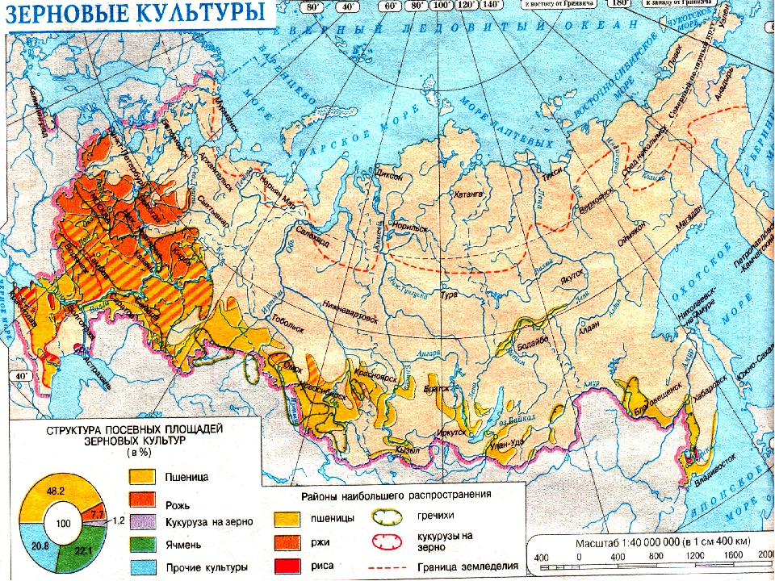
Приложение №2.

Рис.1. Зоны выращивания пшеницы в России.

Рис.2. Делаем размол: из предварительно подготовленной навески 300гр, берем 20гр.
Измельченное зерно сразу переносят в 2 металлические бюкса, массу каждой навески доводят до 5.00гр.
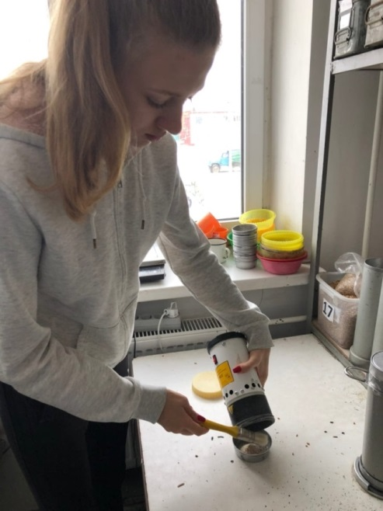

Рис.4. Ставим таймер на 40 минут.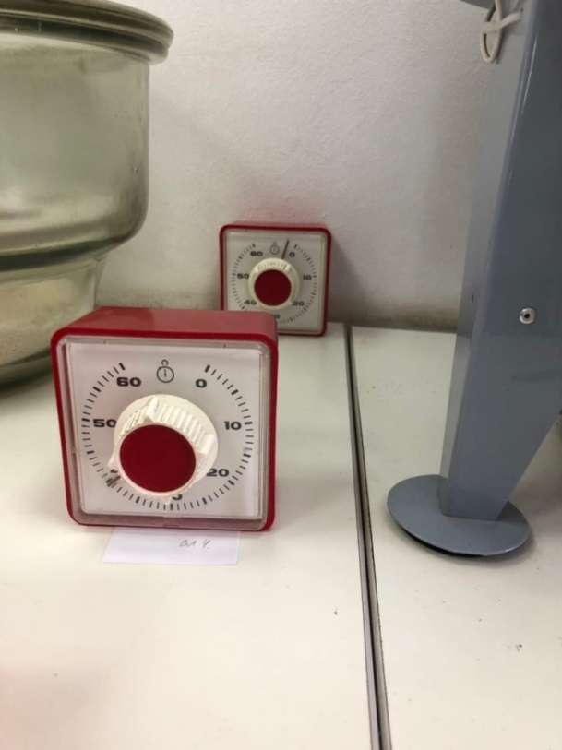
Рис.3. Помещаем размол в предварительно разогретый шкаф до 130°С.
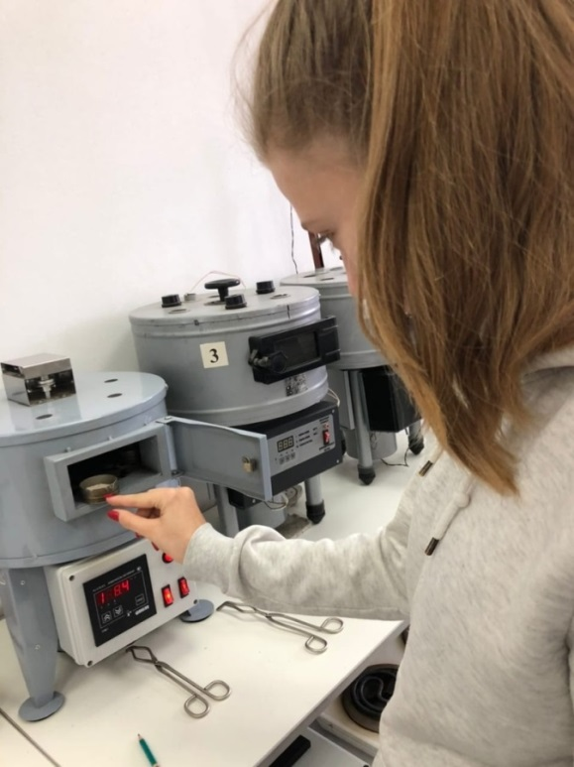

Рис.5. Вычисляем процент влажности.
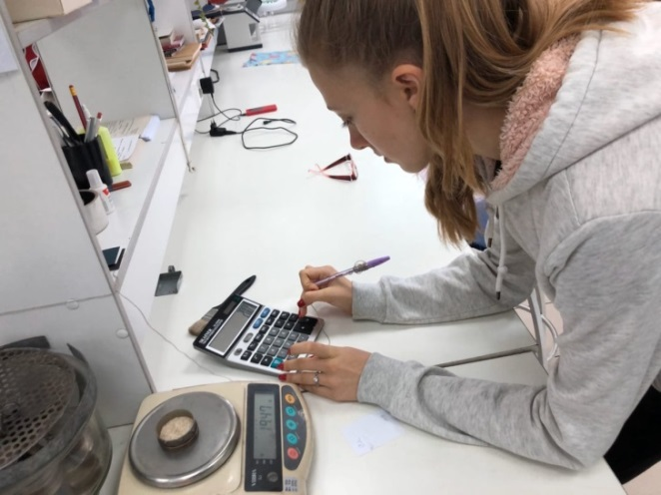
Рис.6. Записываем результаты в карточку с данными
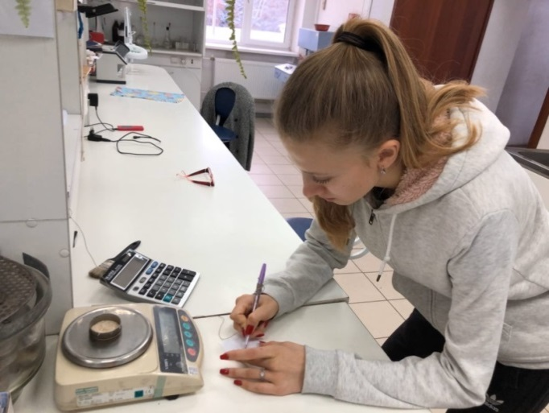

Рис.8. Определение сорной, зерновой примеси
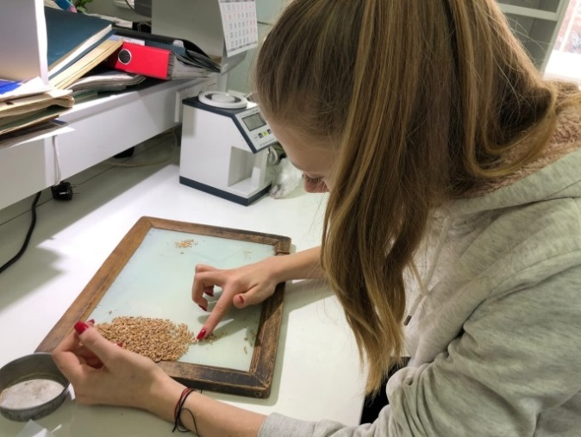

Рис.7. Определение сорной, зерновой примесей
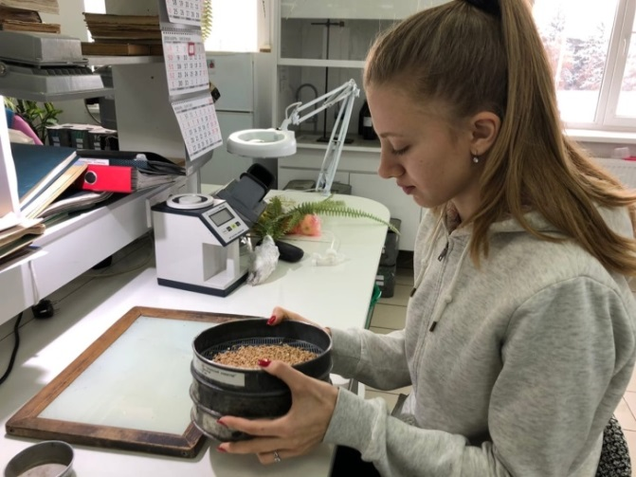

Рис.9. Взвешивание сорной, зерновой примесей
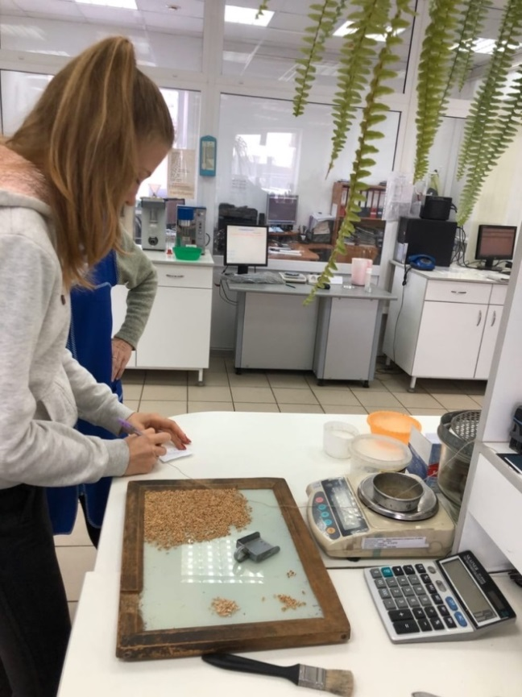

Рис.10. Взвешиваем 25 грамм размола для замеса клейковины.
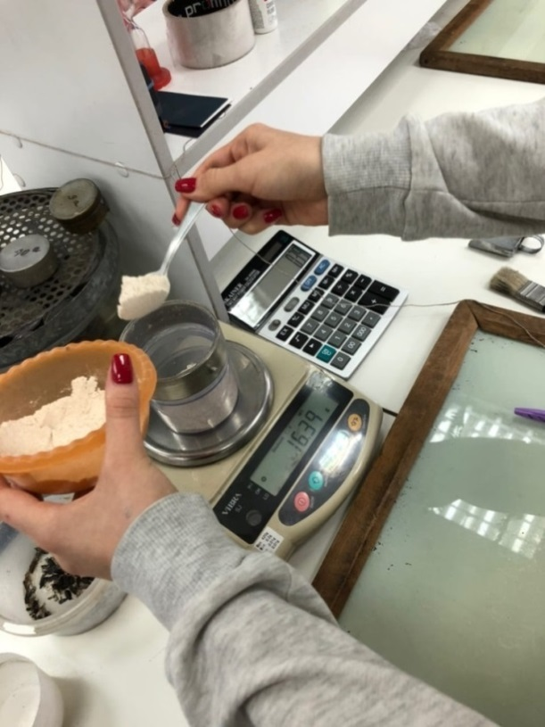

Рис.12. Ставим на 20 минут на отлежку.
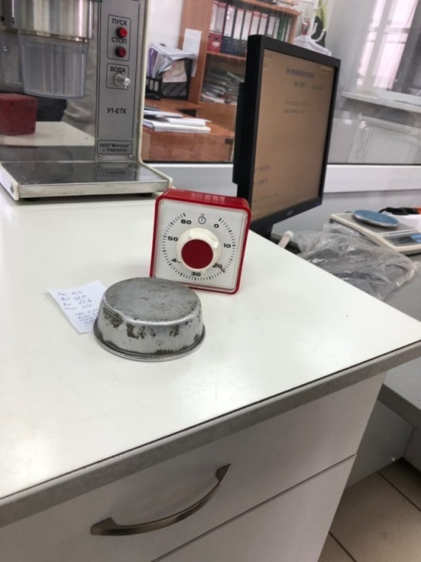
Рис.11. В размол добавляем 14мл воды и отправляем в тестомесильную машину у1-етк.
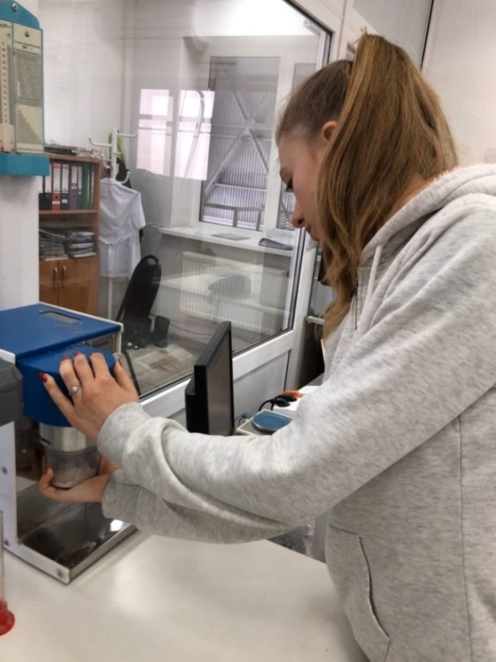
Рис.13. Начинаем отмывание клейковины под слабой струей воды по ГОСТУ не более 40 минут.
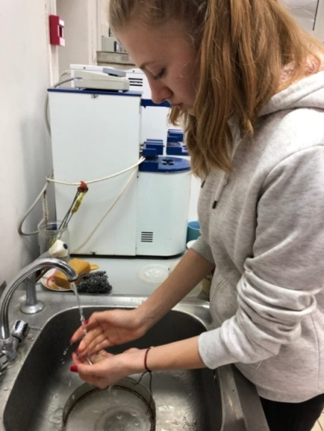
Рис.14. Процесс отмывания клейковины.
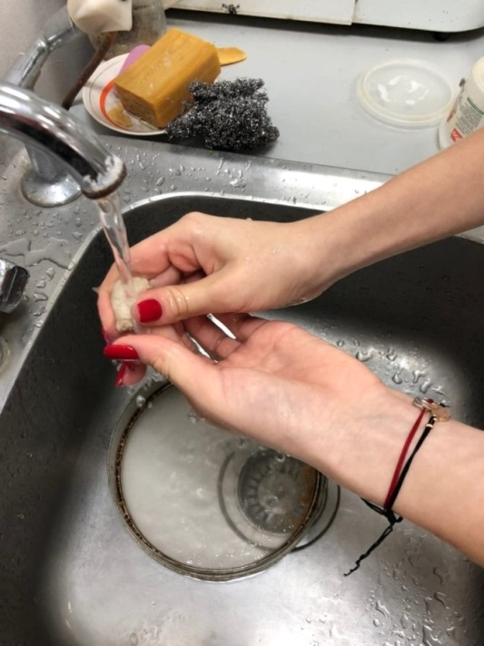
Рис.16. После отмывания и взвешивания, выделяем 4гр, формируем шарик и помещаем на 15 мин в чашку с водой температурой 18-20°с.
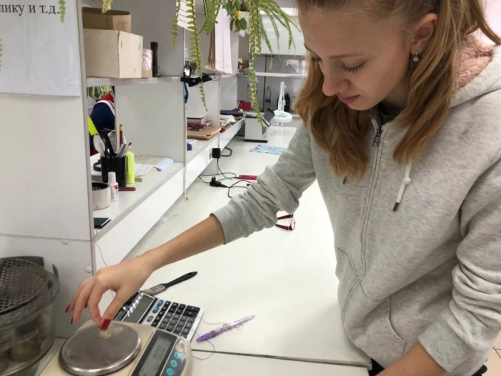
Рис.15. Отжимаем клейковину до легкого прилипания, но не более 5 минут.
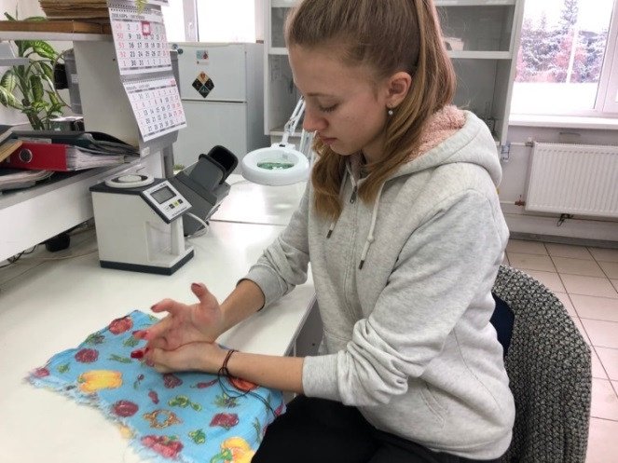

Рис.17. Кладем отмытую клейковину в воду на отлёжку в течение 15 минут.
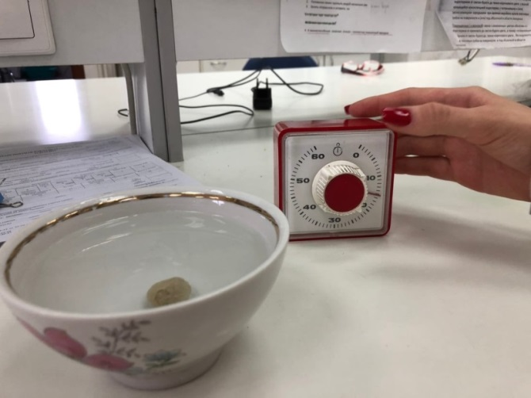

Рис.18. По истечению 15 минут кладем в измеритель деформации клейковины и получаем результат.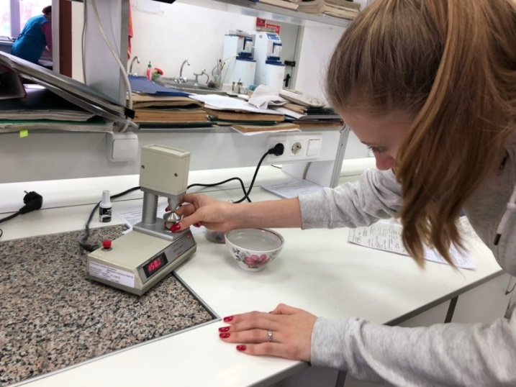

Рис.20. Определение натуры зерна.
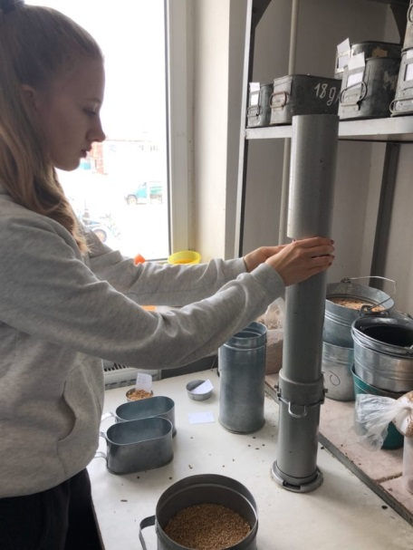

Рис.19. Результат деформации клейковины.
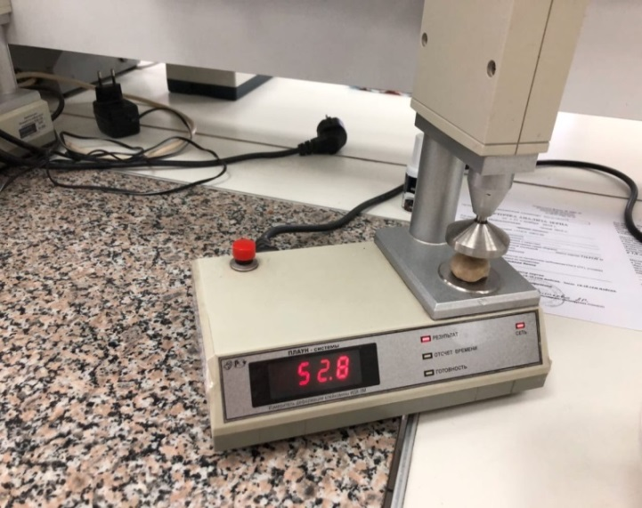

Рис.21. Взвешивание натуры зерна.
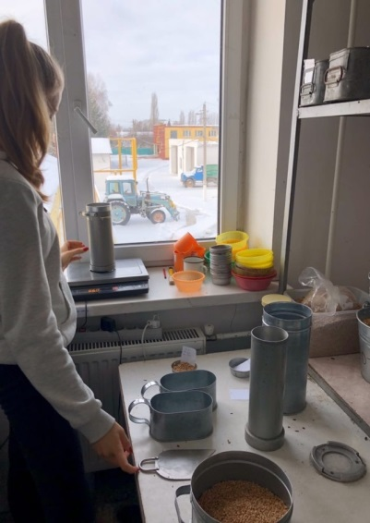

Рис.22. Определение содержания белка в пшенице (инфратек).
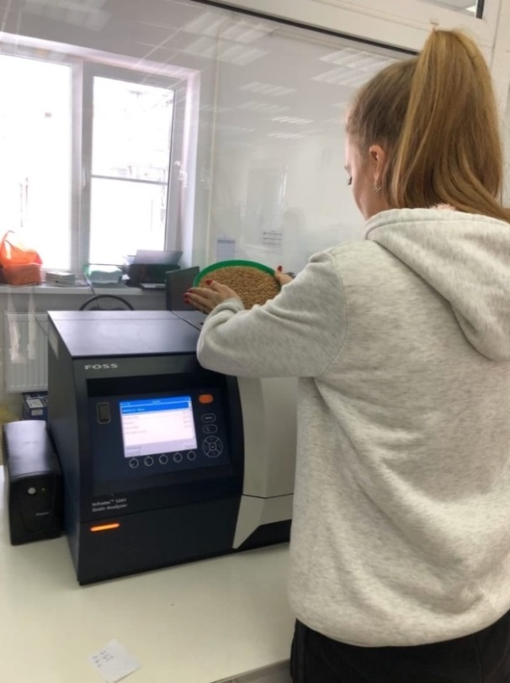
Рис.24. Определение зараженности зерна.
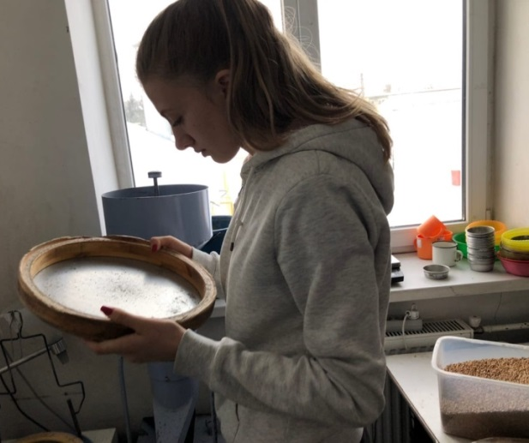

Рис.23. Результаты определения содержания белка на примере пшеницы с элеватора (инфратек).
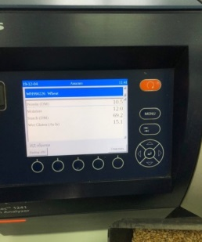
Рис. 25. 23 января.
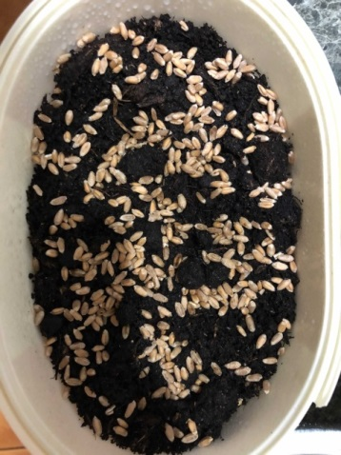

Рис. 26. 23 января.
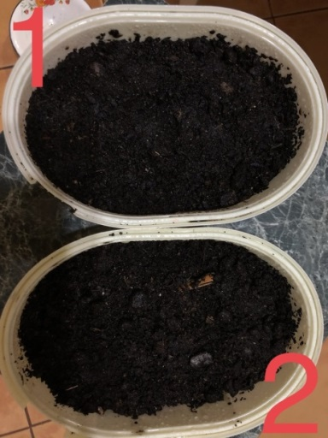
Рис. 28. 28 января.
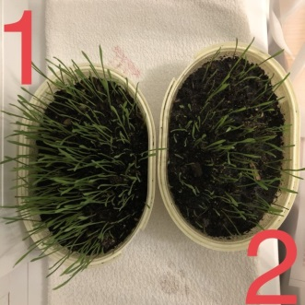
Рис. 27. 26 января.
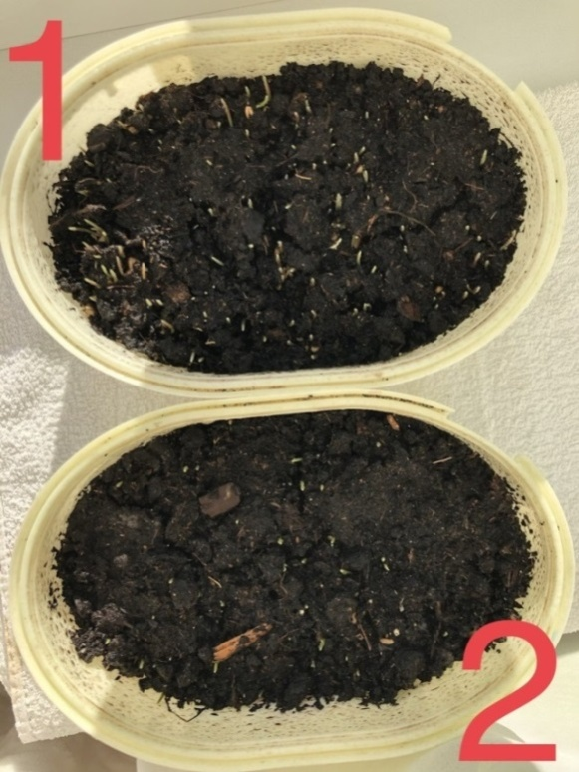
Рис. 29. 28 января.
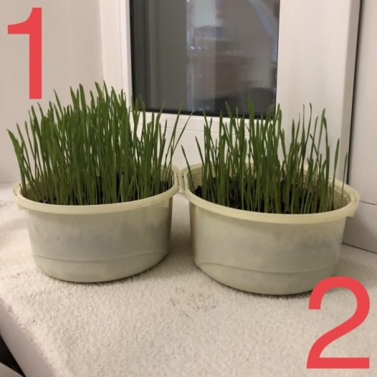

Рис. 30. 29 января.
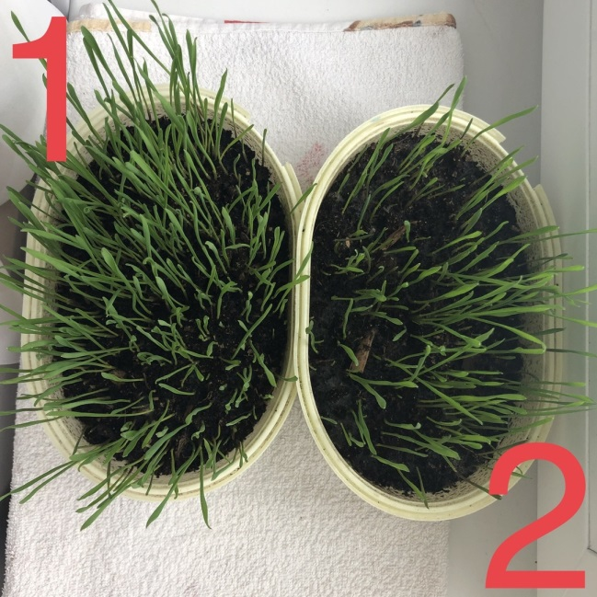

Рис. 31. 29 января.
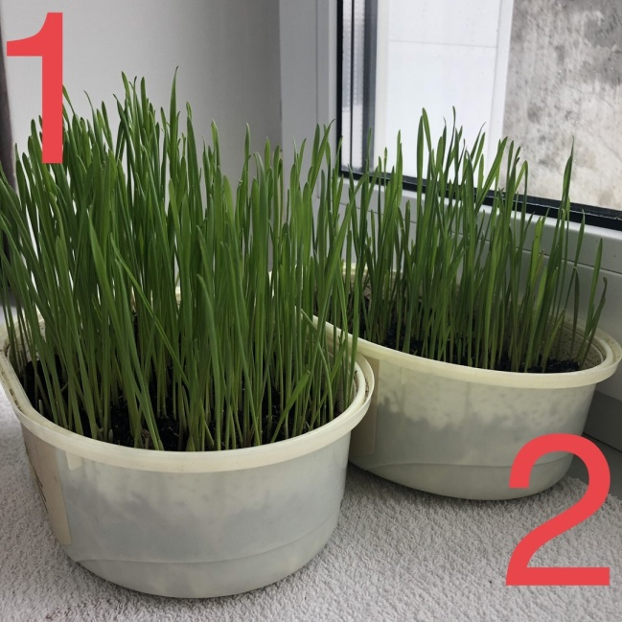

Приложение №3
Диаграмма №1
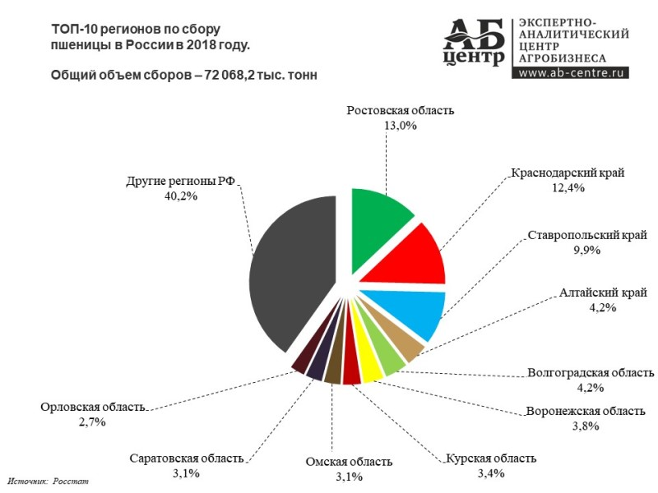
Диаграмма №2
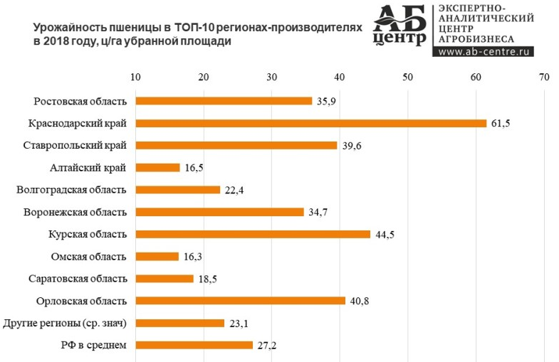
Диаграмма №3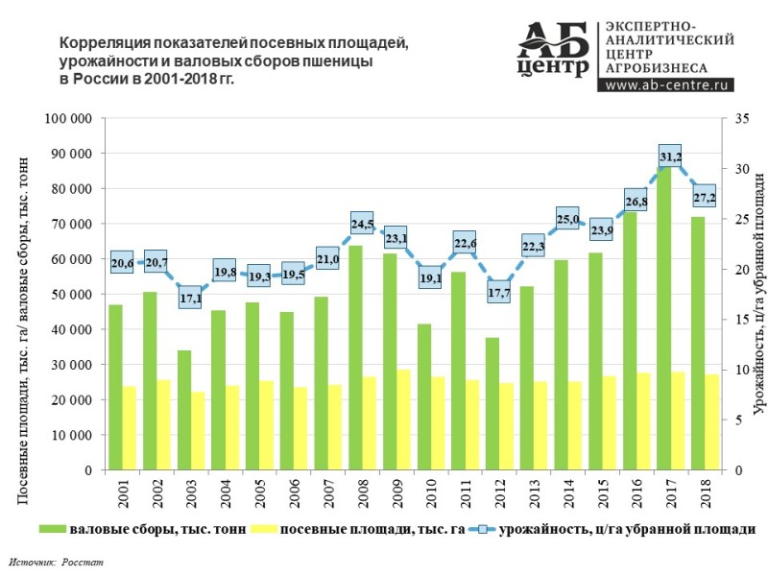
Схема №1
При приемке зерна по среднесуточной пробе отбор точечных проб, составление объединенной пробы и анализ зерна по объединенной пробе от автомобиля проводят по схеме, изображенной на черт.1.
Черт.1
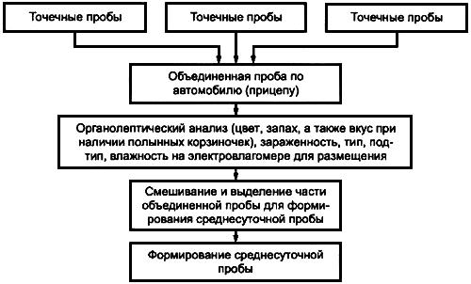
Схема №2
Проведение лабораторного анализа средней пробы, выделенной из объединенной или среднесуточной пробы, осуществляют по схеме, изображенной на черт.2.
Черт.2
